INSTITUTO POLITECNICO NACIONAL.

“UPIICSA”

Nombre del Alumno:

* Izquierdo Espinoza Angélica Lizbeth
* Maldonado Velázquez  
  César Irvin.
* Salinas López Rosa Abigail
* Sosa Hernández César Manuel
* García Rivera Juan Pablo
* González Carranza Jhonatan
* Hernández Cecilio Martha

Nombre del Profesor:

GUTIERREZ GONZALEZ ANGEL.

Unidad de aprendizaje:

“TECNOLOGÍAS DE INFORMACIÓN”

Temario:

Unidad temática 5.

Secuencia:

“3AM35”

**5.5.1 ANÁLISIS DE SENSIBILIDAD Y TABLA DINÁMICA**

Un análisis de sensibilidad es una **técnica** de [**gestión de proyectos**](https://excelparatodos.com/gestion-de-proyectos/)mediante la cual se estudian y proyectan los posibles **resultados de una inversión**, según la **variación de los factores** involucrados en dicha operación.

Generalmente, se utiliza en los **proyectos de inversión**, con el fin de determinar la rentabilidad de los mismos y obtener un amplio panorama respecto a las posibles opciones que se pueden presentar y sus posibles resultados.

Los **proyectos de inversión** suponen una oportunidad para adquirir nuevos **activos**, aumentar la producción de una empresa y, en general, incrementar los ingresos de la misma. Sin embargo, existen diversos**factores y variables**que pueden influir sobre los resultados, ya sea de manera positiva o negativa. Es por esta razón que se debe realizar un **análisis de sensibilidad**.

Los análisis de sensibilidad se realizan en un amplio conjunto de campos profesionales, tales como las finanzas, la ingeniería, la ciencia y la **estadística**, con el fin de **predecir los resultados** de un proyecto, según las variables que influyen sobre ellos.

Importancia del análisis de sensibilidad en la toma de decisiones

El análisis de sensibilidad es una de las técnicas más importantes dentro de la gestión de proyectos y, en especial, en el análisis financiero de una empresa. Esta importancia se debe a que gran parte de su utilidad radica en la información que brinda al momento de tomar decisiones relevantes durante la ejecución del proyecto o al momento de efectuar una operación, garantizando que se realice de manera segura y previendo sus resultados.

Las finanzas pueden resultar extremadamente variables y la proyección de sus resultados puede suponer un verdadero reto. Por su parte, el análisis de sensibilidad reduce, significativamente, la dificultad de cuantificar dichos resultados y el grado de sensibilidad del proyecto.

Dicha característica, la sensibilidad de un proyecto, es un factor importante a determinar, pues este puede sufrir importantes cambios durante su ejecución y afectar, negativa o positivamente, su desarrollo normal. Este tipo de análisis, en conjunto con otras herramientas tales como el [análisis de riesgos](https://excelparatodos.com/analisis-de-riesgo/) y los [gráficos de control](https://excelparatodos.com/graficos-de-control/),  brinda un completo panorama respecto a estos cambios, y permiten tomar control sobre los mismos.

## Tipos de análisis de sensibilidad

Los análisis de sensibilidad se clasifican principalmente en dos tipos, según la cantidad de variables independientes a tener en cuenta al evaluar los resultados de la variable dependiente. Estos tipos son:

### Análisis de sensibilidad unidimensional

En el **análisis de sensibilidad unidimensional**, únicamente, **una variable independiente afecta el resultado de las variables dependientes**. Así, en caso de que se revise el aumento o disminución de las ganancias durante un periodo, se puede establecer, como variable independiente, las ventas, y por lo tanto, solo se evalúan los resultados sobre la variación de la operación comercial de la empresa.

### Análisis de sensibilidad bidimensional

En el **análisis de sensibilidad bidimensional**, se consideran dos variables independientes cuyo cambio de valores afecta el resultado de las variables dependientes. De esta manera, siguiendo la explicación anterior, además de las ventas, se pueden incluir los costos de  ventas para determinar la variación de las ganancias.

## Ventajas e inconvenientes del análisis de sensibilidad

* Brinda información suficiente para determinar la [rentabilidad de un proyecto de inversión](https://excelparatodos.com/rentabilidad/)**.**
* Propicia una mejor toma de decisiones, pues permite barajar diversas opciones de inversión a partir de las cuales se puede acceder a la que mejor panorama ofrece.
* Garantiza una óptima gestión de calidad, al abordar las relaciones entre los diferentes procesos de producción y los efectos que tiene sobre el producto final.
* Permite identificar fallas y reducir los errores respecto a la asignación de recursos e implementación de estrategias durante la actividad de la empresa.
* Un análisis de sensibilidad constante puede permitir el cambio de estrategias, de manera temprana, con el fin de evitar los errores y reducir el riesgo del proyecto.
* Maximiza la utilidad de los recursos teniendo en cuenta los resultados del proyecto.

Desventajas

* A pesar de que se puede realizar un análisis de sensibilidad con el fin de determinar cómo afectan dos variables independientes, o más, a una variable dependiente, no se puede evaluar el resultado sobre dos variables dependientes, de manera simultánea. Esto hace necesario que el proceso se deba repetir varias veces.
* La exactitud de la predicción se reduce al no tener en cuenta la **distribución de probabilidades**de las variables analizadas.

TABLA DINAMICA

Una tabla dinámica es una herramienta avanzada para calcular, resumir y analizar datos que le permite ver comparaciones, patrones y tendencias en ellos. Las tablas dinámicas funcionan de forma un poco distinta dependiendo de la plataforma que use para ejecutar Excel.

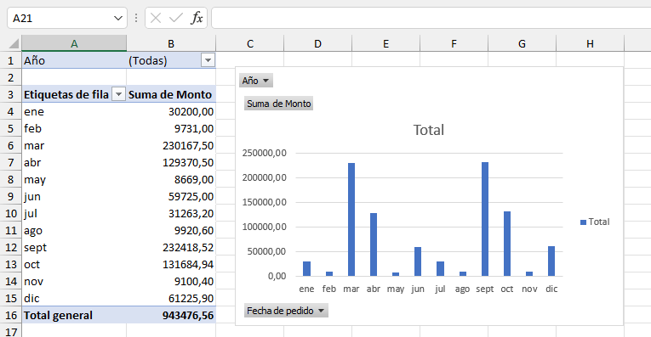

Informe de tabla dinámica

Al crear un informe de tabla dinámica se necesita definir el origen de los datos, organizar los campos en la Lista de campos de la tabla dinámica y elegir el diseño apropiado según las necesidades que se tenga o lo que se obtener del informe. Se utiliza un informe de tabla dinámica para resumir, analizar, explorar y presentar datos de una base de datos donde se manejan grandes volúmenes de información. Los informes de tabla dinámica están diseñados para desarrollar múltiples tareas como:

* Consultar grandes cantidades de datos de muchas maneras diferentes y cómodas para el usuario.
* Calcular el subtotal y agregar datos numéricos, resumir datos por categorías y subcategorías, y crear cálculos y fórmulas personalizados.
* Expandir y contraer niveles de datos para destacar los resultados y desplazarse hacia abajo para ver los detalles de los datos de resumen de las áreas de interés.
* Desplazar filas a columnas y columnas a filas para ver resúmenes diferentes de los datos de origen.
* Filtrar, ordenar, agrupar y dar formato condicional a los subconjuntos de datos más útiles e interesantes para poder centrarse en la información que le interesa.
* Presentar informes electrónicos o impresos concisos, atractivos y con comentarios.

Tareas que se llevan a cabo para elaborar informes de datos

Explorar los datos  :

1. Expandir y contraer los datos, y mostrar los detalles subyacentes de valores.
2. Organizar, filtrar y agrupar los campos y los elementos.
3. Cambiar las funciones de resumen y agregar cálculos y fórmulas personalizados.

* Cambiar el formato:

1. Dar formato a las celdas y rangos manual y condicionalmente.
2. Cambiar el estilo de formato general de la tabla dinámica.
3. Cambiar el número de formato para campos e incluir el formato de Servidor OLAP.

* Cambiar el diseño:

1. Cambiar la forma de la tabla dinámica: compacta, de esquema o tabular.
2. Mostrar los subtotales encima o debajo de sus filas.
3. Mover un campo de columna al área de filas, o mover un campo de fila al área de rótulos de columnas.
4. Cambiar cómo se muestran lo errores y las celdas vacías, y cambiar cómo se muestran los elementos y los rótulos sin datos.
5. Cambiar el orden de los campos y los elementos y agregar, reorganizar y eliminar campos.
6. Ajustar el ancho de las columnas al actualizar.
7. Activar o desactivar los encabezados de campo de columnas y filas, o bien mostrar u ocultar líneas las en blanco.

Gráfico dinámico

Los gráficos son una excelente herramienta para representar los datos y los resultados de algún problema en forma visual, siendo esta una forma diferente de encarar las cosas. Con una forma visual de representación de datos se tiene de un pantallazo una idea más clara del significado de los números a demás de ser visualmente más atractiva. La idea de los gráficos está en casi todas las disciplinas como la matemática, medicina, oceanografía, la web, etc. Un gráfico dinámico es un gráfico que está basado en los datos de una tabla dinámica y que se ajusta automáticamente al aplicar cualquier filtro sobre la información. Este tipo de gráfico ayuda en la comprensión de los datos de una tabla dinámica y ver fácilmente comparaciones, patrones y tendencias. Ambos las tablas y los gráficos dinámicos permiten tomar decisiones informadas sobre datos críticos.